1 Overview
OTP设计原则定义了如何在进程，模块，目录组织代码

1.1监督树
监督树在Erlang/OTP里是最基本的概念。这是一个基于工人(workers）和监视(supervisors)的思想的进程组织结构：
- workers执行计算过程，他们做真正的工作
- supervisors执行监督workers的行为。当发生错误的时候supervisor可以重启worker。
- 监督树就是把worker和supervisor组织成一个分层的树结构，它被用来设计容错式软件架构。
下图就代表一个监督树，方块代表supervisors，圆代表workers。
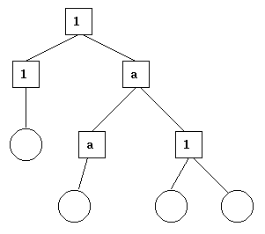

1.2 行为(Behaviours)
在监督树中，许多执行过程有着相似的结构，来自相同的模板。比如，Supervisor都是相同的，唯一的不同是他们监督的对象不同，许多worker工作在客户端-服务器关系中，有限状态机，事件处理如错误日志。
Behaviors代表这些共同模式的抽象。这个概念是被分散到通用部分(a behavior module 行为模块)和具体部分(a callback module 回调模块)的代码中。

下面的例子演示了代码是如何被分成通用模块和具体模块的，
考虑以下服务器代码，他保持跟踪一些“channels”,其他的程序可以通过调用函数alloc/0和free/1实现分配和释放的功能。

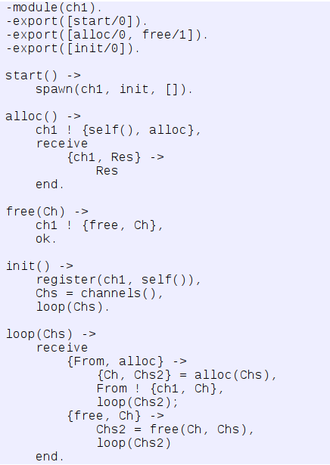
下面的代码可以用作一个通用的服务器server.erl：
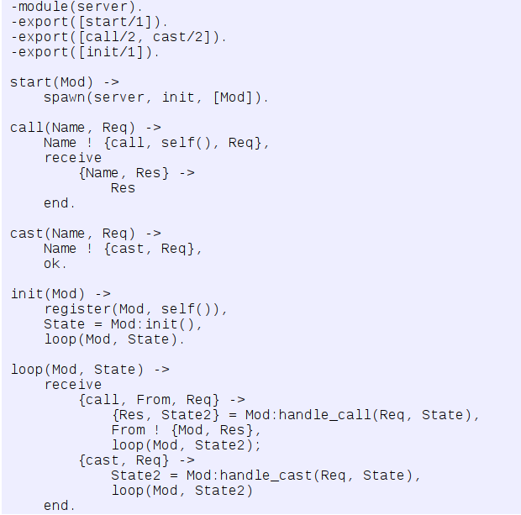
所有的回调模块 ch2.erl
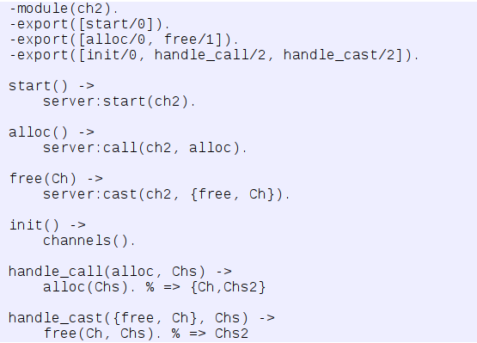
请注意:
  - 服务器中的代码可以重用，以建立不同的服务器
  - 服务器的名字,在案例中是原子ch2，对用户而客户端函数是隐藏的，意味着可以改变名称对他们却没有影响
  - 协议（发送和接收消息）也是影藏的，这是一个好的编程实践，它允许修改协议而不用改变接口中的代码
  - 可以扩展服务器的功能而不用修改ch2，也不用修改任何回调模块
在上面的ch1.erl和ch2.erl中，没有实现channels/0 ,free/2，因为与示例不相关。为了完整，你可以用下面的代码编写这些方法。这只是一个例子，一个真是的实现必须能够各种情况，比如在channels外运行，等等。

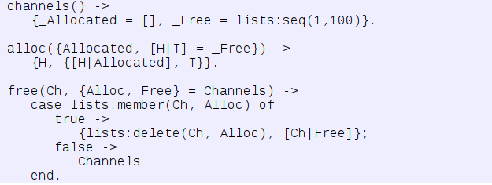
不使用behavior编写代码可以更高效，但效率提高牺牲了普遍性。以一致的方式编写组织应用程序是一种非常重要的能力。

服务器模极大简化了对应域Erlang/OTP中的gen_server。
标准Erlang/OTP行为如下:
- gen_serve：用来实现客户端和服务器的链接
- gen_fsm：用来实现有限状态机(Old)
- gen_statem：用来实现状态机(New)
- gen_event：用来实现事件的处理功能
- supervisor：用来实现监督树中的supervisor
在module下的compiler用来提醒编译器，如果没有实现相关的方法。

1.3 Applications
Erlang/OTP附带了许多组件,每个组件实现一些具体的功能。组件在Erlang/OTP中叫做applications。比如Mnesia,提供了关于数据库相关的服务，Debugger，用来debug Erlang程序。最基本的Erlang/OTP程序包含西面两个applications：
  - Kernel ~ 运行Erlang所必须的
  - STDLIB ～Erlang标准库
Application 概念适用程序结构(过程化的)和目录结构(组件化的)。
最简单的应用不包含任何过程，但是包含一个函数模块的集合，这样application被称为库应用。一个库应用的例子是STDLIB。
通过适用标准行为可以很容易实现一个监督树的应用。
Applications将会介绍如何编写应用。

1.4 Releases
发行版是一个完整的系统由Erlang/OTP 应用和一组用户定义的应用组成。
Releases将介绍如何编写发行版。
如何在目标环境中安装发行版讲在目标系统中的第二系统原则中介绍。

1.5版本处理
版本处理是升级和降级在两个不同的版本的发布版，在一个运行环境中，Release Handling将介绍如何做到这点。

